ATA DA 49° REUNIÃO EXTRAORDINÁRIA DO COMITÊ POP RUA
REALIZADA DIA 21 DE AGOSTO DE 202
Formato: Híbrido - link direciona para o google meet e simultaneamente na SALA DOS CONSELHOS DA SMDHC, LOCALIZADO NA RUA: LIBERO BADARÓ, 119- SÉ
Pauta: ESCOLHA DOS GRUPOS DE TRABALHOS E FORMAÇÕES PARA OS CONSELHEIROS DO COMITÊ POPRUA
Participantes de Governo: Alcyr Barbin (SMDHC), Roberta Cristina (SMDHC), Luciano Araujo (SMSUB), Silvana Ferreira
Participantes da Sociedade Civil: Júlia Lima (Assessora Suplicy), Hari Kraemer, Adriana Ribeiro, André Aio, Roseli Kraemer, Gisele Abreu, Allan Pozzi, Paola R. Luciana Ferreira Gomes, Hans (Gaspar Garcia)
Participantes Organização Social: Vinícius Caetano (AEB), Cleiton Ferreira (É de Lei), Beatriz (Instituto de Políticas Relacionais)
Inicia-se a reunião no dia 21 de agosto de 2024 às 15h00, de forma híbrida, via plataforma teams e presencial na Sala de Reunião dos Conselhos da Secretaria Municipal de Direitos Humanos e Cidadania-SMDHC, localizada na Rua Libero Badaró, 119- Sé.
Alcyr inicia a reunião perguntando a todos se conseguiram preencher o formulário disponibilizado previamente para o recolhimento de sugestões sobre os Grupos de Trabalho (GT) e Oficinas (Formações).
Em seguida, Alcyr dá continuidade à reunião fazendo a leitura das respostas e sugestões enviadas através do formulário, destacando os pontos mais relevantes que apareceram nos resultados. Durante a leitura, ele abre espaço para que os participantes possam discutir as propostas e compartilhar opiniões.
Propostas dos subcomitês e temas de formações:

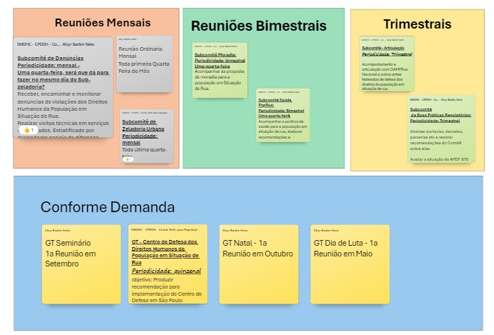

Desta forma foi consolidade que as reuniões ocorrerão de forma mensal, bimestral e trimestral.
Reuniões Mensais: Subcomitê de Denúncias; Ordinária do Comitê Pop.Rua; Subcomitê de Zeladoria Urbana.
Reuniões Bimestrais: Subcomitê de Moradia; Subcomitê Saúde da Pop.Rua.

Encerramento da reunião às 18h00.

